Факультет інформатики та обчислювальної техніки

Кафедра інформатики та програмної інженерії

“ЗАТВЕРДЖЕНО”

Завідувач кафедри

___________ Едуард ЖАРІКОВ

“___” _________________ 2025 р.

**ВЕБЗАСТОСУНОК ДЛЯ АГРЕГАЦІЇ ТА ІНТЕЛЕКТУАЛЬНОГО АНАЛІЗУ НОВИННОГО КОНТЕНТУ**

**Технічне завдання**

КПІ.ІП-1130.045440.01.91

“ПОГОДЖЕНО”

Керівник проєкту:

____________ Олена ХАЛУС

|  |  |
| --- | --- |
| Нормоконтроль: | Виконавець: |
| ___________ Катерина ЛІЩУК | __________ Федір ТИХОНОВ |

Київ – 2025

**Зміст**

1 НАЙМЕНУВАННЯ ТА ГАЛУЗЬ ЗАСТОСУВАННЯ 4

2 ПІДСТАВА ДЛЯ РОЗРОБКИ 5

3 ПРИЗНАЧЕННЯ РОЗРОБКИ 6

4 ВИМОГИ ДО ПРОГРАМНОГО ЗАБЕЗПЕЧЕННЯ 7

4.1 Вимоги до функціональних характеристик 7

4.1.1 Користувацького інтерфейсу 7

4.1.2 Облік користувачів: 11

4.2 Вимоги до надійності 11

4.3 Умови експлуатації 12

4.3.1 Вид обслуговування 12

4.3.2 Обслуговуючий персонал 12

4.4 Вимоги до складу і параметрів технічних засобів 12

4.5 Вимоги до інформаційної та програмної сумісності 12

4.5.1 Вимоги до вхідних даних 12

4.5.2 Вимоги до вихідних даних 13

4.5.3 Вимоги до мови розробки 13

4.5.4 Вимоги до середовища розробки 13

4.5.5 Вимоги до представленню вихідних кодів 13

4.6 Вимоги до маркування та пакування 13

4.7 Вимоги до транспортування та зберігання 14

4.8 Спеціальні вимоги 14

5 ВИМОГИ ДО ПРОГРАМНОЇ ДОКУМЕНТАЦІЇ 15

5.1 Попередній склад програмної документації 15

5.2 Спеціальні вимоги до програмної документації 15

6 СТАДІЇ І ЕТАПИ РОЗРОБКИ 16

7 ПОРЯДОК КОНТРОЛЮ ТА ПРИЙМАННЯ 17

# НАЙМЕНУВАННЯ ТА ГАЛУЗЬ ЗАСТОСУВАННЯ

Назва розробки: Вебзастосунок для агрегації та інтелектуального аналізу новинного контенту

Наведене технічне завдання поширюється на розробку програмного забезпечення агрегації та інтелектуального аналізу новинного контенту, котре використовується для здійснення його автоматизованого аналізу, підбору статей за схожим змістом і відслідковування подій, та призначена для активних громадян України та міжнародна спільнота, які прагнуть отримувати достовірну інформацію про події в країні під час війни.

# ПІДСТАВА ДЛЯ РОЗРОБКИ

Підставою для розробки вебзастосунку для агрегації та інтелектуального аналізу новинного контенту є завдання на дипломне проєктування, затверджене кафедрою інформатики та програмної інженерії Національного технічного університету України «Київський політехнічний інститут імені Ігоря Сікорського».

# ПРИЗНАЧЕННЯ РОЗРОБКИ

Розробка призначена для автоматизованого збору та аналізу новинного контенту з інтернет-ресурсів з метою виявлення дезінформації, оцінки достовірності матеріалів та пошуку схожих статей за допомогою семантичного аналізу.

Метою розробки є надання користувачеві стандартного перегляду новин від різних новинних ресурсів, можливості обмеження перегляду новин за якісними показниками, та відслідковування дезінформаційних трендів в українському інформаційному просторі.

# ВИМОГИ ДО ПРОГРАМНОГО ЗАБЕЗПЕЧЕННЯ

## Вимоги до функціональних характеристик

Програмне забезпечення повинно забезпечувати виконання наступних основних функції:

### Користувацького інтерфейсу

* Сторінка для перегляду списку новин, де можна побачити видання, заголовок і час публікації (рисунок 4.1)

Рисунок 4.1 – Сторінка для перегляду новин

* Сторінка для перегляду статті, де можна побачити заголовок, час публікації, посилання на оригінальну статтю, текст статті та схожі статті (рисунок 4.2):

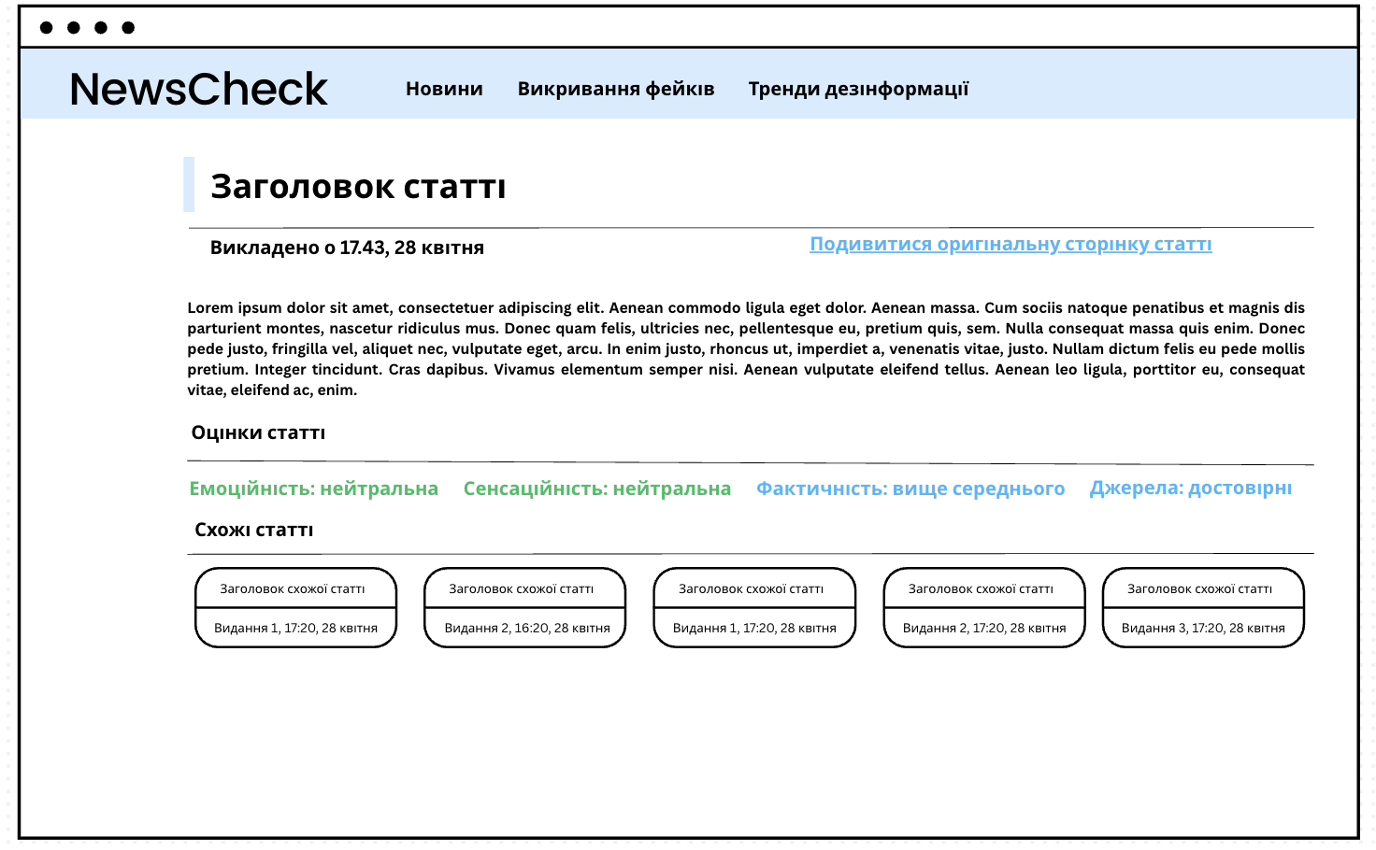

Рисунок 4.2 – Сторінка для перегляду статті

* Можливість фільтрації статей за виданням, і такими метриками якості як фактичність, емоційність, достовірність джерел і сенсаційність (рисунок 4.3):

Рисунок 4.3 – Вікно, яке відкривається для фільтрації новинного контенту

* Сторінка для перегляду списку розслідувань про дезінформаційні кампанії, де можна побачити дату публікації, заголовок і суб’єкт дезінформаційної кампанії(рисунок 4.4):

Рисунок 4.4 – Сторінка зі списком розслідувань фейків

* Сторінка для перегляду розслідувань, де можна прочитати саме розслідування, а також є посилання на оригінал статті(рисунок 4.5):

Рисунок 4.5 – Сторінка для перегляду статті з викривання фейків

* Сторінка для огляду трендів дезінформаційних кампаній на графіку по категоріям, а також дайджест за останній тиждень(рисунок 4.6):

Рисунок 4.6 – Сторінка для перегляду трендів з категорій дезінформації а також дайджесту за останній тиждень

### Облік користувачів:

#### Для користувача:

* перегляд усіх новин;
* перегляд новин за метриками якості(емоційність, сенсаційність, достовірність, фактичність), або видання за допомогою механізму фільтрації;
* перегляд кожної статті і можливість побачити оцінку і аргументацію оцінки кожної статті;
* перегляд схожих статей у кінці статті;
* перегляд розслідувань факт-чекінгових організацій;
* перегляд аналізу дезінформаційних кампаній впродовж певного проміжку часу;

#### Додаткові вимоги:

1. Статті отримуються шляхом вебскрапінгу, і повинні містити:
   * 1. посилання на сторінку з оригінальною статтею,
     2. заголовок,
     3. текст статті,
     4. посилання, та гіпер-посилання, які включені в текст статті,
     5. час публікації,
2. Статті отримуються виключно від українських медіа (hromadske, espreso.tv, «Укрінформ», Радіо «Свобода»;
3. Проводити збір та аналіз новин кожні 15 хвилин;
4. Проводити збір та аналіз розслідувань фейків кожні 24 години;
5. Схожі статті оновлювати кожну годину після виходу статті;
6. Створювати статистику для трендів дезінформації і дайджест фейків кожні 7 днів.

## Вимоги до надійності

Передбачити контроль введення інформації та захист від некоректних дій користувача. Забезпечити цілісність інформації в базі даних.

## Умови експлуатації

Умови експлуатації згідно СанПін 2.2.2.542 – 96.

### Вид обслуговування

Вимоги до обслуговування відсутні.

### Обслуговуючий персонал

Вимоги до обслуговуючого персоналу відсутні.

## Вимоги до складу і параметрів технічних засобів

Програмне забезпечення повинно функціонувати на IBM-сумісних персональних комп‘ютерах.

Мінімальна конфігурація технічних засобів:

* тип процесору: Intel Core i3;
* об‘єм ОЗП: 4 Гб;
* підключення до мережі Інтернет зі швидкістю від 20 мегабіт.

Рекомендована конфігурація технічних засобів

* тип процесору: Intel Core i7;
* об‘єм ОЗП: 8 Гб;
* підключення до мережі Інтернет зі швидкістю від 50 мегабіт.

## Вимоги до інформаційної та програмної сумісності

Програмне забезпечення повинно працювати під управлінням операційних систем сімейства WIN32 (Windows XP, Windows NT і т.д.) або Unix.

### Вимоги до вхідних даних

Вхідні дані повинні бути представлені в форматі JSON наступної структури:

* Посилання на оригінал;
* Заголовок;
* Дата і час публікації у форматі ISO;
* Назва видання;
* Текст статті має бути поданим у вигляді масиву рядків;
* Посилання на джерела статті мають бути подані у вигляді масиву рядків.

### Вимоги до вихідних даних

Програмне забезпечення не створює вихідні дані, тому вимоги до вихідних даних відсутні.

### Вимоги до мови розробки

Серверну частину програмного забезпечення виконати мовою програмування Python з використанням фреймворку FastAPI та клієнтську частину вебзастосунку виконати мовою програмування PHP за допомогою фреймворку Laravel.

### Вимоги до середовища розробки

Розробку серверної частини виконати у інтерактивному середовищі розробки PyCharm, розробку клієнтської частини виконати у інтерактивному середовищі розробки PhpStorm.

### Вимоги до представленню вихідних кодів

Вихідний код програми має бути представлений у вигляді репозиторію на GitHub. Код, що виконує функціональні вимоги має бути представлений у документі Текст Програми.

## Вимоги до маркування та пакування

Вимоги до маркування та пакування не висуваються.

## Вимоги до транспортування та зберігання

Вимоги до транспортування та зберігання не висуваються.

## Спеціальні вимоги

Спеціальні вимоги не висуваються.

# ВИМОГИ ДО ПРОГРАМНОЇ ДОКУМЕНТАЦІЇ

## Попередній склад програмної документації

У склад супроводжувальної документації повинні входити наступні документи на аркушах формату А4:

* пояснювальна записка;
* технічне завдання;
* текст програми;
* програма та методика тестування;
* керівництво користувача;

Графічна частина повинна бути виконана на аркушах формату А3 та містити наступні документи:

* схема структурна варіантів використання;
* схема бази даних;
* креслення вигляду екранних форм;

## Спеціальні вимоги до програмної документації

Програмні модулі, котрі розробляються, повинні бути задокументовані, тобто тексти програм повинні містити всі необхідні коментарі.

# СТАДІЇ І ЕТАПИ РОЗРОБКИ

|  |  |  |  |
| --- | --- | --- | --- |
| № | Назва етапу | Строк | Звітність |
| 1. | Вивчення літератури за тематикою проєкту | 21.02 |  |
| 2. | Розробка технічного завдання | 15.03 | Технічне завдання |
| 3. | Аналіз вимог та уточнення специфікацій | 19.04 | Специфікації програмного забезпечення |
| 4. | Проєктування структури програмного забезпечення, проєктування компонентів | 30.04 | Схема структурна програмного забезпечення та специфікація компонентів (діаграма класів, схема алгоритму) |
| 5. | Програмна реалізація програмного забезпечення | 05.05 | Тексти програмного забезпечення |
| 6. | Тестування програмного забезпечення | 10.05 | Тести, результати тестування |
| 7. | Розробка матеріалів текстової частини проєкту | 14.05 | Пояснювальна записка |
| 8. | Розробка матеріалів графічної частини проєкту | 20.05 | Графічний матеріал проєкту |
| 9. | Оформлення технічної документації проєкту | 29.05 | Технічна документація |

# ПОРЯДОК КОНТРОЛЮ ТА ПРИЙМАННЯ

Тестування розробленого програмного продукту виконується відповідно до “Програми та методики тестування”.